附件1
民國107年全民國防網際網路有獎徵答活動參加辦法
- 活動時間自民國107年10月1日(星期一)08時至10月31日(星期三)17時止，請參加者進入國防部官網（https://www.mnd.gov.tw）、政戰資訊服務網（https://gpwd.mnd.gov.tw）或全民國防教育全球資訊網(https://aode.mnd.gov.tw)點選「全民國防有獎徵答」圖示（Banner），依照電腦動畫遊戲方式指引作答，電腦將隨機篩選題目，答對者可進行下一題，答錯者，該題將重新作答，全數答對者，得在網站上留下個人基本資料與聯繫方式，參加抽獎活動。
二、參加活動者應提供真實姓名、身分證字號、地址、電話及年齡層等資料(可重覆作答)，以作為主辦單位辦理抽獎、聯繫、寄發得獎人獎品及申報所得扣繳憑單之用；且無偽、冒用他人個人資料情事。參與本活動之個人資料，如涉及個人資料保護等事項者，由國防部依相關法令規定辦理。
三、獎項：計有「 MAC筆記型電腦」等11項1,450 名。
（一）頭獎：1名，得「MAC筆記型電腦」乙台。
（二）貳獎：3名，各得「IPhone智慧型手機」乙台。
（三）參獎：4名，各得「Bose電視音響」乙台。
（四）肆獎：5名，各得「GARMIN智慧腕錶」乙台。
（五）伍獎：7名，各得「JABRA運動藍芽耳機」乙組。
（六）陸獎：30名，各得「夏慕尼鐵板燒餐券」兩張。
（七）柒獎：50名，各得「原燒燒肉套餐餐券」兩張。
（八）捌獎：100名，各得「威秀影城電影券」兩張。
（九）玖獎：200名，各得「全家便利商店禮券500元」。
（十）拾獎：150名，全民國防公仔50名、全民國防教育帽100名，共計150名。
（十一）拾壹獎：900名，造型磁鐵200名、Q版便利貼300名、文創紙膠帶400名，共計900名。
四、抽獎：
（一）日期：訂於107年11月份於國防部記者會舉行抽獎活動。
（二）方式：由拾壹獎至頭獎依序抽出，採電腦隨機抽取方式，（每位參加者以得獎一次為限），並廣邀媒體現場報導，以昭公信。
（三）得獎名單：電腦抽獎現場立即公布，並於抽獎結束後在本活動相關單位網站公布得獎名單。
（四）獎品領取時間及方式：
１、時間：公開抽獎活動結束後至107年12月14日止，逾期未領取或無法聯繫、確認得獎者，視同放棄。
２、領取方式：
（1）獲得頭獎及貳獎者，中獎金額超過2萬元，依所得稅法規定，需預繳10％之稅金，由國防部另以電話聯繫得獎人領獎方式，並於領獎同時預繳稅金，依規定開立扣繳憑單。
（2）獲得參獎以下者（含），經確認身分後，依個人參加活動時所留地址寄送並回寄收據，惟通訊地址、聯絡電話及身分填寫不明無法辨別、聯繫及寄達者，視同放棄。

附件2
107年全民國防網際網路有獎徵答題庫
(1-5題)難5
01、【2】臺灣位居亞太區域海、陸交界「 」（1）心理戰略（2）地緣戰略（3）人緣戰略，關鍵位置，臺海安全攸關國際航線安全與全球經濟發展，為區域安全秩序及穩定之鎖鑰。
提示：依據中華民國106年《國防報告書》頁26，第一篇戰略環境第一章安全情勢第三節臺灣戰略價值。
02、【2】國軍積極發展「 」(1)「固守/ 對稱」(2)「創新/ 不對稱」(3) 「更新/ 不對稱」 戰力，戰時運用有利時間與空間，打擊敵軍作戰重心及關鍵弱點要害，藉以阻滯破壞或癱瘓敵作戰節奏與能力。
提示: 依據中華民國106年《國防報告書》頁74，第二篇國防整備第四章戰力發展第二節創造不對稱優勢。
03、【2】「 」為國安與國防的重大議題，為能獲得國內民眾與國際社會認同、支持，持續掌握現代戰爭特性及訊息傳播趨勢，主動瞭解社會關注議題，爭取認同與支持（1）職場溝通（2）戰略溝通（3）人際溝通。
提示：依據中華民國106年《國防報告書》頁80，第二篇國防整備第四節持續戰力。
04、【1】國防部自民國81年每2年定期彙編《國防報告書》，向國人說明當前戰略環境變化及國防施政成效；106年《國防報告書》是第 (1)14(2)16 (3)18 次公布，以「守疆衛土、看見國軍」為編纂主軸，肯定國軍保國衛民的努力，期盼國人都能居安思危及重視國防。
提示：依據中華民國106年《國防報告書》頁10緒論。
05、【1】國軍除戮力戰訓本務外，並以救災、救險、助民收割等作為，解決民生疾苦，結合地方政府落實年度「民安」與「 」(1)萬安(2) 大安(3)長安 演習，增進全民國防教育，厚植國家總體戰力。
提示：依據中華民國106年《國防報告書》頁9序言。
(6-10題)中
06、【1】軍人的基本價值是捍衛國家、保護人民，國人對軍人的期待，是在戰場上衝鋒陷陣、克敵制勝；因此，軍人養成教育特別強調服從與犧牲，「國家」、「責任」及「 」 （1）榮譽（2）榮耀（3）榮光
，是軍人的核心信念，一旦國家有難，即使拋頭顱、灑熱血，軍人不會有一分遲疑。
提示：依據106年《國防報告書》頁146，第五篇榮耀國軍第九章軍民同心第一節全民國防。
07、【2】採「 」（1）一年一訓（2）兩年一訓（3）三年一訓 方式，施予 5 至 7 天教育召集訓練，置重點於專長複訓、射擊訓練、戰鬥教練、組合訓練及災害防救等課程，提升幹部指揮能力及士兵戰鬥技能。
提示：依據106年《國防報告書》頁85，第二篇國防整備第四章戰力發展第五節演習與訓練。
08、【1】近年非傳統安全威脅以複合式災變與「 」（1）網路攻擊（2）輿論攻擊（3）核武攻擊 對我國家安全影響較大，恐怖主義蔓延亦為不可忽視之議題。
提示：依據106年《國防報告書》頁21，第一篇戰略環境第一章安全情勢第一節亞太安全情勢變遷。
09、【2】國防部承行政院之命，綜理行政院動員會報秘書工作，並得指定所屬機關(單位)設全民戰力綜合協調組織，整合作戰地區總力，建立全民防衛支援作戰力量，並協助地方處理災害救援事宜。此規定係依據（1）全民國防教育法（2）全民防衛動員準備法（3）陸海空軍懲罰法 之法條執行。
提示：依據《全民防衛動員準備法》第8條第2項。
10、【3】國防部執行年度漢光演習，按「先練指揮、再練實兵」流程，以三軍聯合作戰型態，分別實施「電腦輔助指揮所演習」及「 」。（1）逃生演練（2）防災演練（3）實兵演練。
提示：依據中華民國106年《國防報告書》頁82，第二篇國防整備第四章戰力發展第五節演習與訓練。
(11-20題)易
11、【1】下列那一張直升機圖片，為AH-64E阿帕契攻擊直升機；該機於107年7月17日由總統蔡英文女士主持，陸軍航空第601旅AH-64E攻擊直升機「全作戰能力」成軍典禮。
提示：107年7月17日成軍的陸軍航空第601旅AH-64E直升機「全作戰能力」，係由AH-64E阿帕契攻擊直升機編成，是世界最先進機型，具有「坦克殺手」的美譽，其高效能戰力為我國防衛作戰的主導者之一。
圖片出處 https://www.ydn.com.tw/
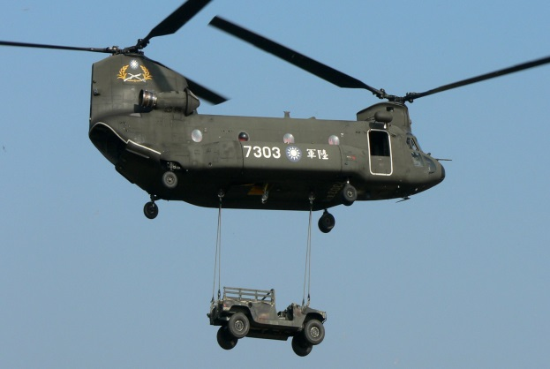
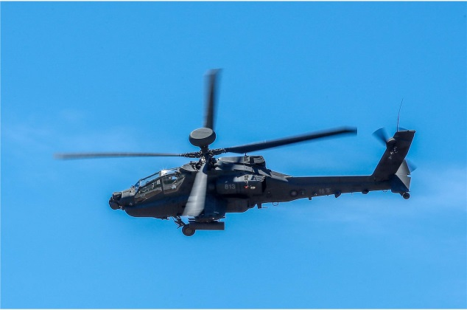
（1）AH-64E阿帕契攻擊直升機 （2）CH-47SD運輸直升機

（3）OH-58D 直升機
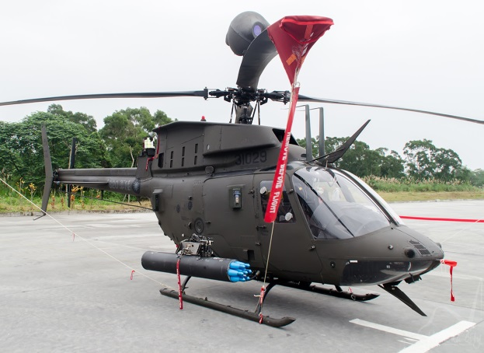

12、【3】國軍107年全民國防海報甄選對象及分組，區分國小組、國中組、高中（職）組暨大專院校組及（1）女生組（2）男生組（3）社會組 等四組，自107年7月16日起受理報名，107年10月1日截止報名。
提示：依據國防部全民國防教育網http://aode.mnd.gov.tw/Unit/Content/960?unitId=256
13、【1】因應戰略環境挑戰及國防政策訂立需要，國防部於107年3月成立
「 」（1）財團法人國家安全研究院（2）國家中山科學研究院中央研究院（3）中央研究院 ，參考美、英等先進國家國防智庫發展經驗及廣專家學者意見，執行國防政策與安全戰略研究。
提示：依據中華民國106年《國防報告書》頁133，第四篇國防治理第八章夥伴關係第二節智庫交流。
14、【1】（1）國防產業（2）國軍產業（3）軍人產業 「 」是支持國防自主的重要力量，為落實國防產業發展，國防部將持續推動國防科技研發成果技轉民間，引領國內產業升級，建立完整國防產業供應鏈。
提示：依據中華民國106年《國防報告書》頁102，第三篇國防自主第六章國防民生第一節國防產業。
15、【2】下列那一張戰機圖片，是我國近期向美軍採購的現役反潛機，並於106年12月由總統蔡英文女士主持P-3C型反潛機成軍典禮。
提示：依據中華民國106年《國防報告書》頁54、67，第二篇國防整備第三章國軍使命第二節打造堅強國防。國軍向美國購買的P-3C型反潛機是擔任偵潛、海上巡邏及反潛作戰任務，可搭載AGM-84 型魚叉飛彈、AGM-65 型小牛飛彈、MK-46 型魚雷及深水炸彈等各式武器，有效執行作戰。
圖片出處 https://www.ydn.com.tw/及106年《國防報告書》
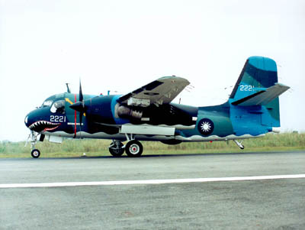
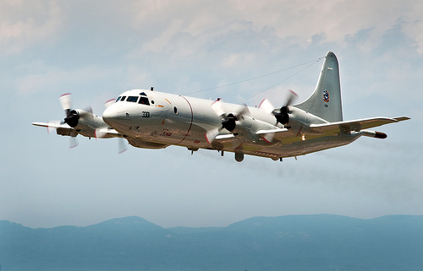
（1）S-2T反潛機 （2）P-3C型機反潛機
（3）C-130運輸機
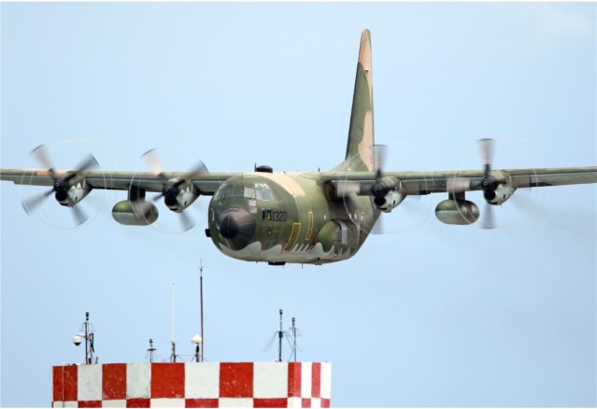

16、【3】我國為貫徹民主國家「文人領軍」之理念，國家元首為三軍統帥，以及國防部長均由（1）軍人或文人均可（2）軍人（3）文人 擔任，確立「國防一元化」及的民主國家體制。
提示：依據中華民國106年《國防報告書》頁58，第二篇國防整備第四章戰力發展第一節國防組織與國軍部隊。
17、【2】臺灣持續服膺民主、自由、和平的普世價值，與美國、日本等世界民主社群國家共同合作，發揮（1）民生軟實力（2）民主軟實力（3）民權軟實力，實現區域的永久和平與繁榮。。
提示：依據中華民國106年《國防報告書》頁29，第一篇戰略環境第一章安全情勢第三節臺灣戰略價值
18、【2】民力之徵用，主辦演習機關得依實際需要供給膳宿、交通工具或改發代金，而前項人員參加演習期間，其服務機關(構)、學校、團體、公司、廠場應給予(1)事假(2)公假(3)慰勞假。
提示: 依《全民防衛動員準備法》第四章動員演習及徵購、徵用與補償，第35條。
19、【1】下列那一張軍艦圖片，為我國國艦國造的油彈補給艦「磐石」軍艦，主要任務執行平戰時油彈及物資運輸補給。
提示：油彈補給艦「磐石」軍艦，在航行期間能同時為2側各1艘船艦進行油料與彈藥物資補給；另於艦首甲板與船舯各有一對起重機，用來裝卸物資，並於右舷中段增設一座車輛出入口，除一般油彈補給任務外，亦具備運輸功能。
圖片出處ttp://navy.mnd.gov.tw/AboutUs/Other_Info.aspx?ID=1&AID=30005
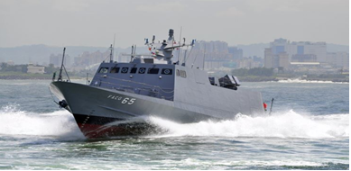
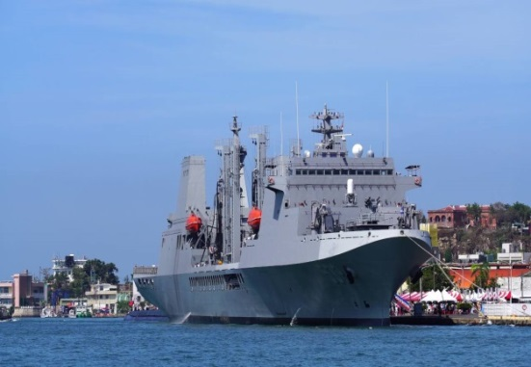
（1）油彈補給艦「磐石」軍艦 （2）光六飛彈快艇
（3）沱江艦
